Коммерческое предложение

Мы хотим представить Вам компанию «Грузоподъемспецтехника-Владивосток» - Дальневосточный филиал предприятия «СЕВЗАПКАНАТ» - ведущего в России по проектированию, производству и реализации профессионального грузоподъемного оборудования.
Филиал был создан с целью продвижения на рынок Дальнего Востока новых технологий в сфере грузоподъема и обеспечения стратегических и промышленных объектов качественным оборудованием и материалами продукции «Севзапканат».
Мы предлагаем Вам сотрудничество в сфере профессионального оборудования для подъема и закрепления грузов. В том числе: стропы, монтажные полотенца, захваты, траверсы, тали. С полным ассортиментом предлагаемой продукции Вы можете ознакомиться на сайте ООО «Севзапканат» www.sevzapkanat.com

Основными видами продукции, предлагаемой организацией, являются:
- Стропа и грузовые фитинги (текстильные, канатные, цепные, скобы, крюки, блоки и т.д.)
- Судовой такелаж (цепная оснастка RUD, грузовые скобы VAN BEEST, такелаж по ОСТу)
- Стальные канаты (общего назначения по ГОСТ и спец. высокопрочные канаты)
- Складское оборудование (рохли, грузовые и платформенные тележки, штабелеры)
- Траверсы и захваты (для всех видов промышленности: труб, металла, барабанов и т.д.)
- Крепление и буксировка груза (стяжные ремни, цепные стяжки, грузовые буксиры 2т-45т)
- Кран-балки (спредера для контейнеров, мостовые, козловые краны, тельферы и лебедки)
- Не грузовой такелаж (троса, зажимы, талрепы, скобы для фиксирования и растяжки груза)
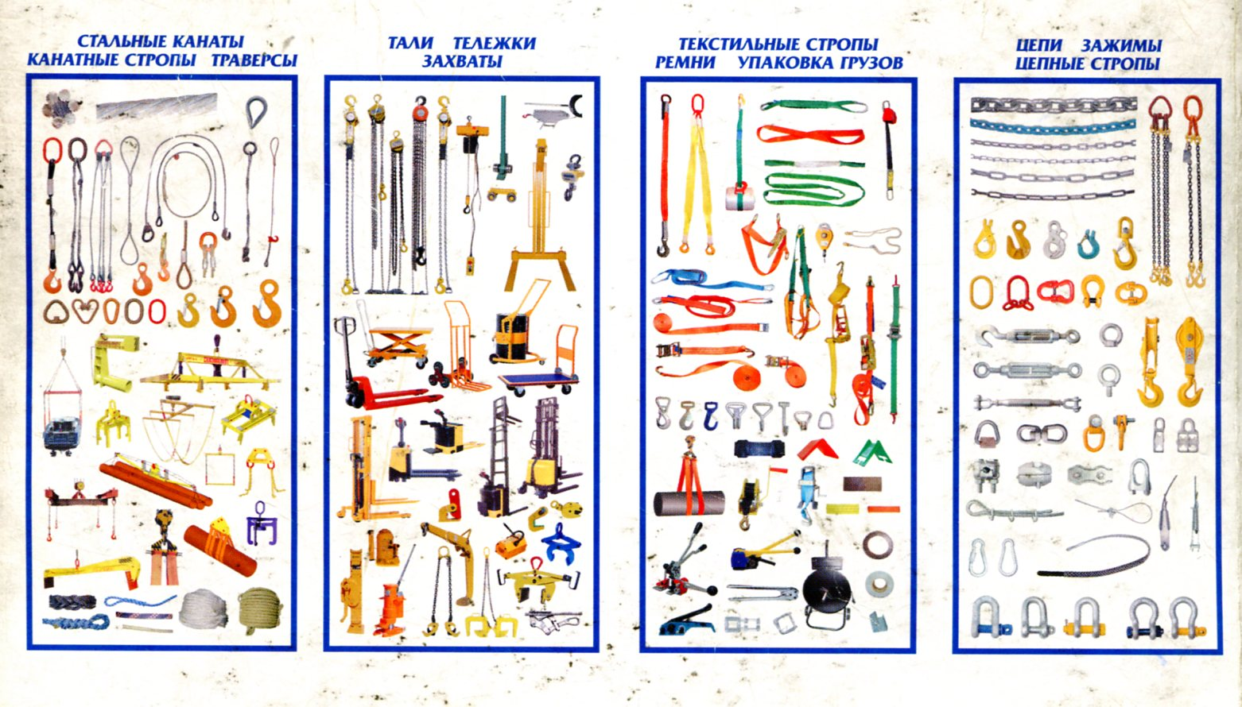

Основные преимущества работы с ООО «Грузоподъемспецтехника-Владивосток»

- Комплексное снабжение всеми видами грузоподъемного оборудования
- Гибкая ценовая политика, а также скидки постоянным клиентам
- Вся продукция сертифицирована и имеет сертификаты и паспорта качества
- Собственная производственная база, конструкторское бюро, и как следствие, отсутствие посредников: такелажный цех: канатные и цепные стропа, швейный цех: текстильные и круглопрядные стропа, цех металлоконструкций: траверсы и захваты.
- Удобное географическое положение, позволяющие значительно сократить сроки поставки продукции до Вашего производства.
- Большой склад комплектующих и готовой продукции

На данный момент Мы имеем возможность своевременно и качественно отрабатывать текущие заявки, принимаем в работу сложные конструкторские заказы.

Надеемся на взаимовыгодное сотрудничество!

С уважением,
Менеджер отдела сбыта Судольский В.П.

Если Вас заинтересовало наше предложение, по всем вопросам можно обращаться к менеджеру отдела сбыта ООО «Грузоподъемспецтехника-Владивосток» Судольскому Виталию Павловичу:
тел.\факс. 8 (423) 225-31-31
моб. 8 – 914-7035-911
e-mail: vsudolskiy@gpst-v.ru, info@gpst-v.ru

